**2019年陕西省初中毕业学业考试(副题)**

(本卷满分：50分　考试时间：与物理共用120分钟)

可能用到的相对原子质量：H－1　O－16

第一部分(选择题　共14分)

一、选择题(共7小题，每小题2分，计14分。每小题只有一个选项是符合题意的)

注：1～8题为物理试题

9. 化学推动着社会的进步和科技的发展。下列说法不正确的是(　　)

A. 用天然气取代燃煤作燃料，有效降低了空气污染

B. 用作食品脱氧剂的铁粉可以吸收食品袋内的氧气和二氧化碳

C. 利用稀有气体通电时发出不同颜色的光制成霓虹灯，美化了城市夜景

D. 用来制造人造卫星天线的钛镍记忆合金是金属材料

10. 下列实验基本操作正确的是(　　)

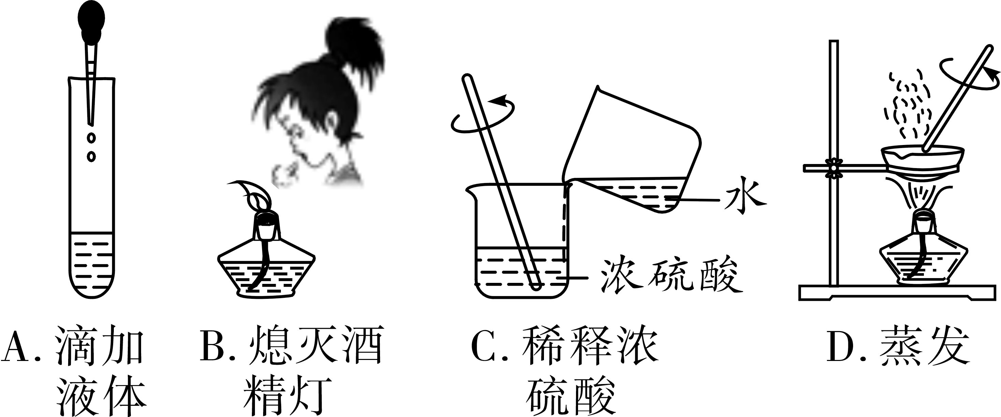

11. 化学是研究物质组成、结构、性质与变化规律的科学。下列说法正确的是(　　)

A. O2、H2常温下都是气体，都是由分子构成的物质

B. Na2CO3与CaCO3都属于碳酸盐，都能与Ba(OH)2溶液反应

C. 氦和镁的原子核外最外层电子数相同，他们的化学性质相似

D. 稀硫酸与K2CO3溶液、BaCl2溶液都能反应，反应后所得溶液中H＋数目都会减少

12. 一种人工光合成太阳能燃料反应的微观示意图如下，相关说法正确的是(　　)

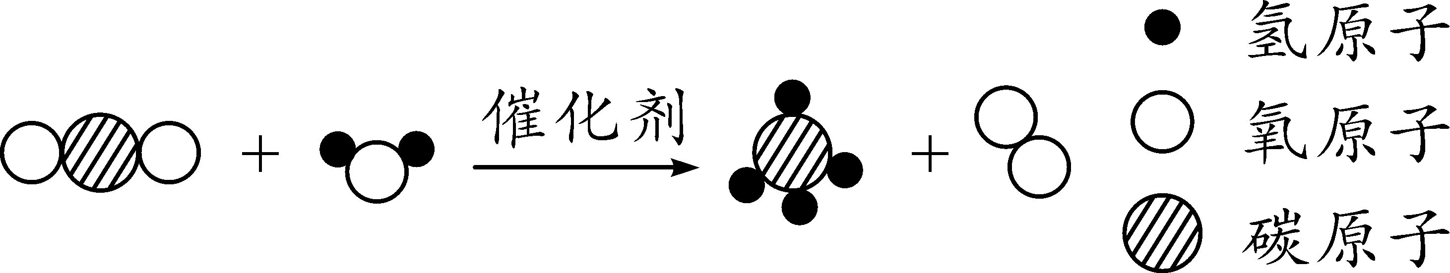

第12题图

A. 该反应是置换反应

B. 该反应前后氧元素的化合价不变

C. 该反应是获取能源物质的一种途径

D. 参加反应的两种物质的分子个数比为1∶1

13. 钠、镁、铝、铁及其氢氧化物的部分信息如下表：

|  |  |  |  |  |
| --- | --- | --- | --- | --- |
| 单质 | Na | Mg | Al | Fe |
| 与水反应的情况 | 常温下与水剧烈  反应 | 能与热水反应 | 能与热水微弱反应 | 只能与高温水蒸  气反应 |
| 氢氧化物(碱) | NaOH | Mg(OH)2 | Al(OH)3 | Fe(OH)3 |
| 溶解性 | 易溶 | 难溶 | 难溶 | 难溶 |
| 热稳定性 | 受热不分解 | 受热分解 | 受热分解 | 受热分解 |

下列相关说法不正确的是(　　)

A. 四种金属与水反应的难易程度与其相应的金属活动性顺序不一致

B. 金属钠着火不能用水扑灭

C. 一般情况下，难溶性碱受热能分解

D. 四种金属的氢氧化物均能与稀硫酸反应

14. 下列实验能达到实验目的的是(　　)

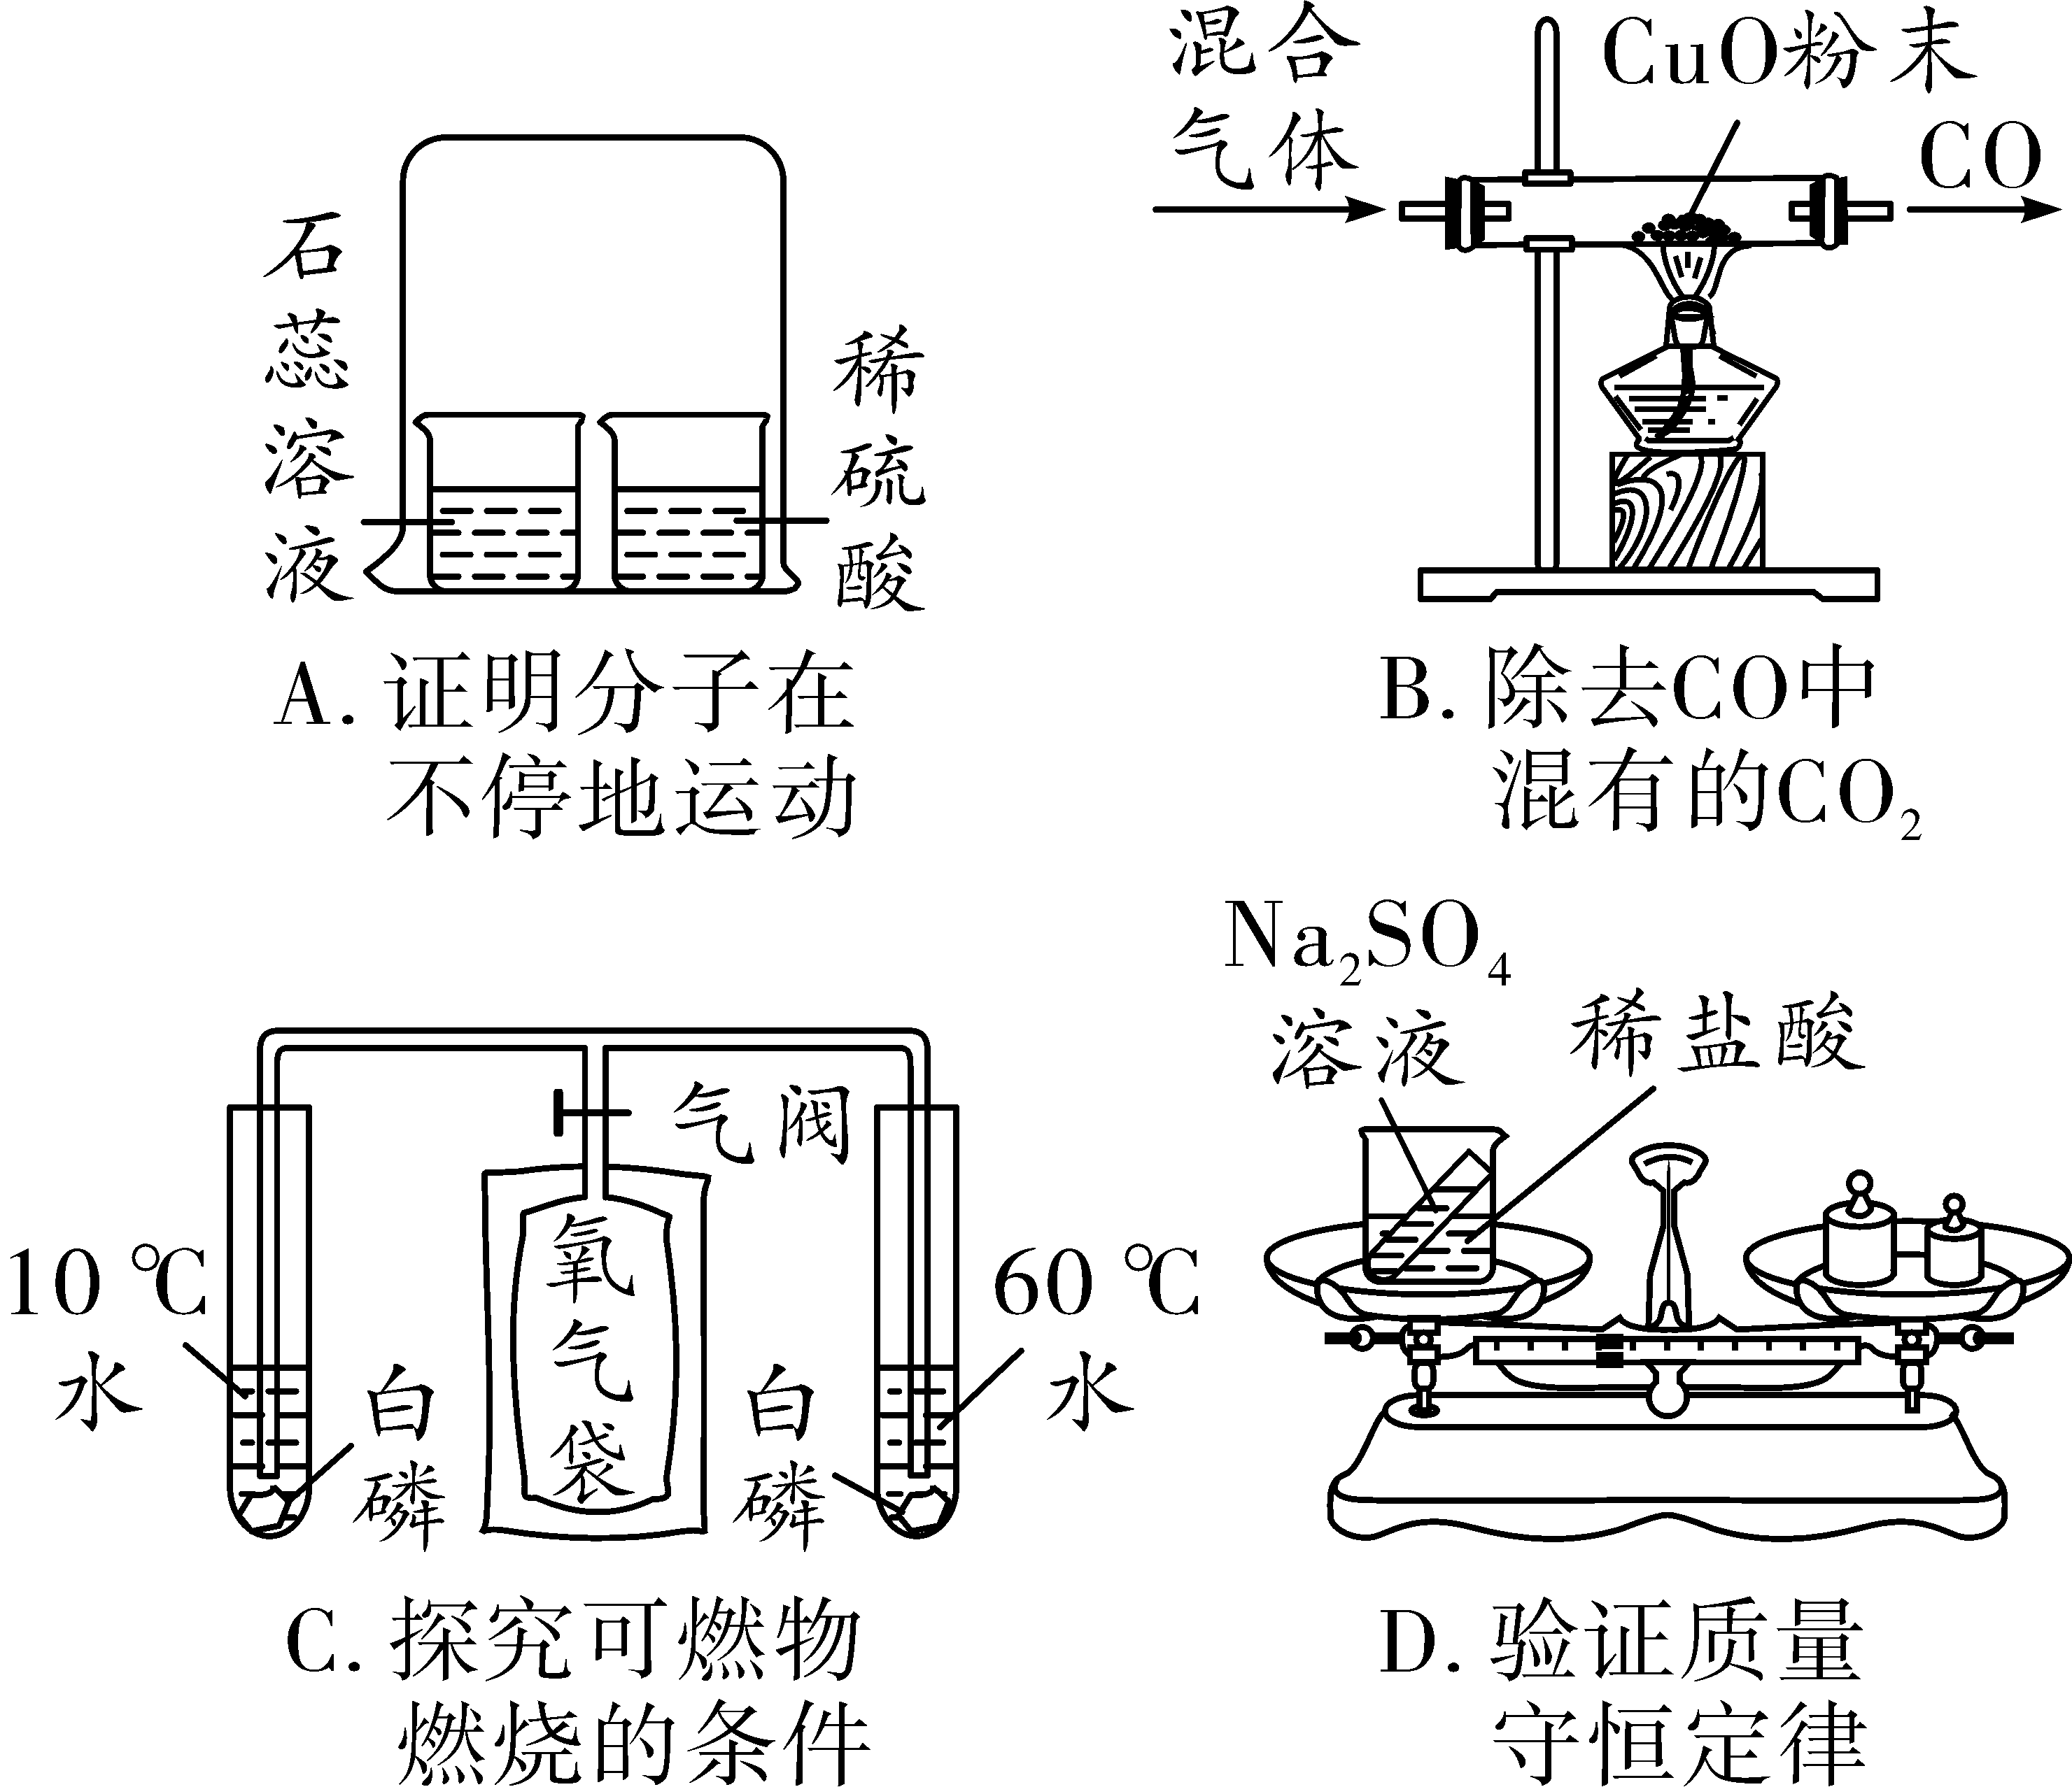

15. 下列图像能正确反映其对应实验过程中相关量的变化关系的是(　　)

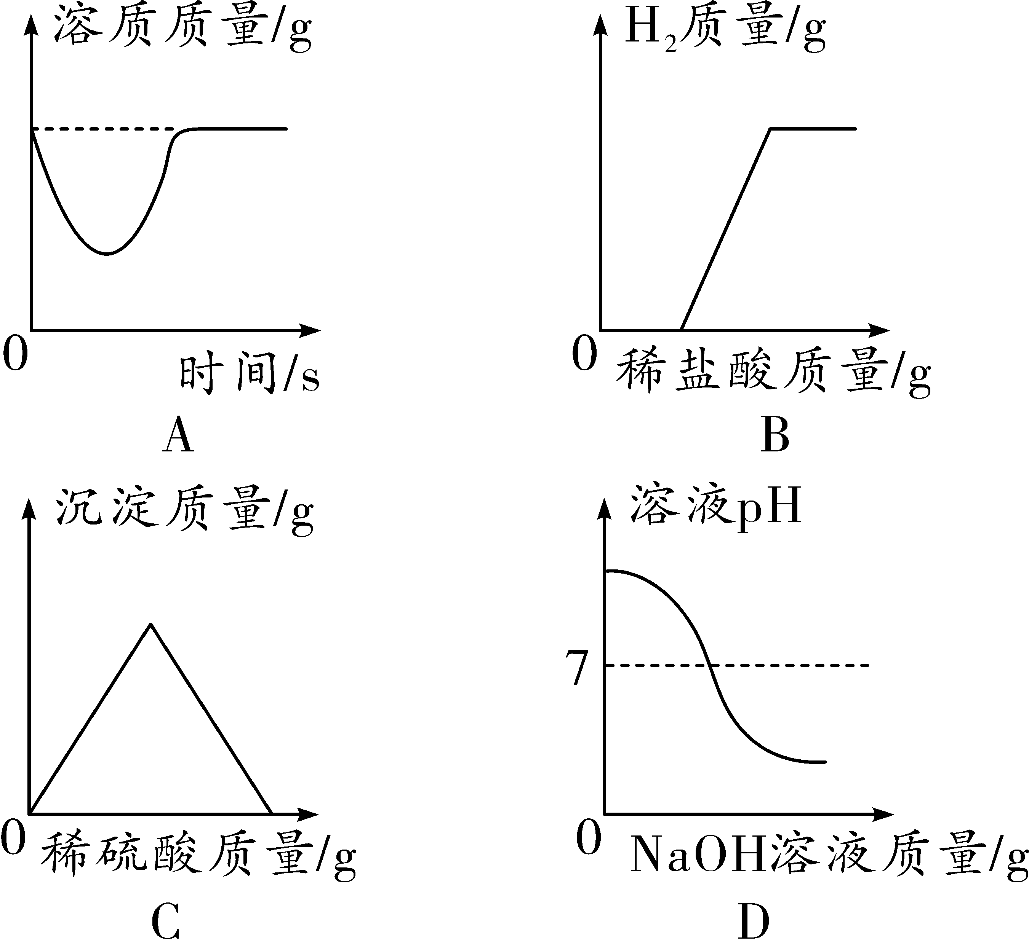

第15题图

A. 向一定量的饱和石灰水中逐渐加入一定量的生石灰

B. 向装有未打磨的铝片的试管中逐渐加入稀盐酸

C. 向一定量的Ba(NO3)2溶液中逐渐加入稀硫酸

D. 向一定量的稀盐酸中逐渐加入NaOH溶液

第二部分(非选择题　共36分)

二、填空及简答题(共5小题，计19分)

16. (3分)“面条像裤带、房子一边盖……”，陕西八大怪是陕西特有的地域文化。

(1)面条中富含的有机营养素是________。

(2)为增强小麦的抗倒伏能力，应该施用________(填字母)。

A. NH4NO3　　　B. KCl　　　C. Ca(H2PO4)2

(3)盖房子用的沙子的主要成分SiO2属于________(填“化合物”或“混合物”)。

17. (3分)“垃圾分类，绿色生活新时尚。”下图是常见的垃圾分类处理模式。

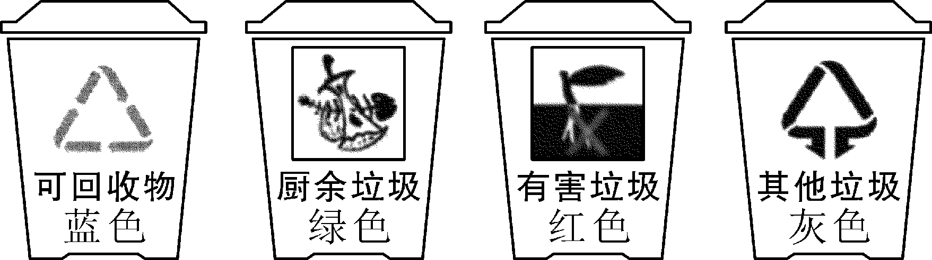

第17题图

(1)制作垃圾筒的塑料属于________(填“合成”或“天然”)材料。

(2)用完的中性笔芯和过期药品应分别投入________(填字母)垃圾筒。

A. 蓝色、绿色　 B. 蓝色、红色　 C. 绿色、红色

(3)从废旧电池中回收的石墨可制作电极，是因其具有________性。

18. (4分)下列是KNO3和NaCl在不同温度时的溶解度表及溶解度曲线。

|  |  |  |  |  |  |  |  |
| --- | --- | --- | --- | --- | --- | --- | --- |
| 温度/℃ | | 20 | 30 | 40 | 50 | 60 | 70 |
| 溶解度/g | KNO3 | 31.6 | 45.8 | 63.9 | 85.5 | *x* | 138 |
| NaCl | 36.0 | 36.3 | 36.6 | 37.0 | 37.3 | 37.8 |

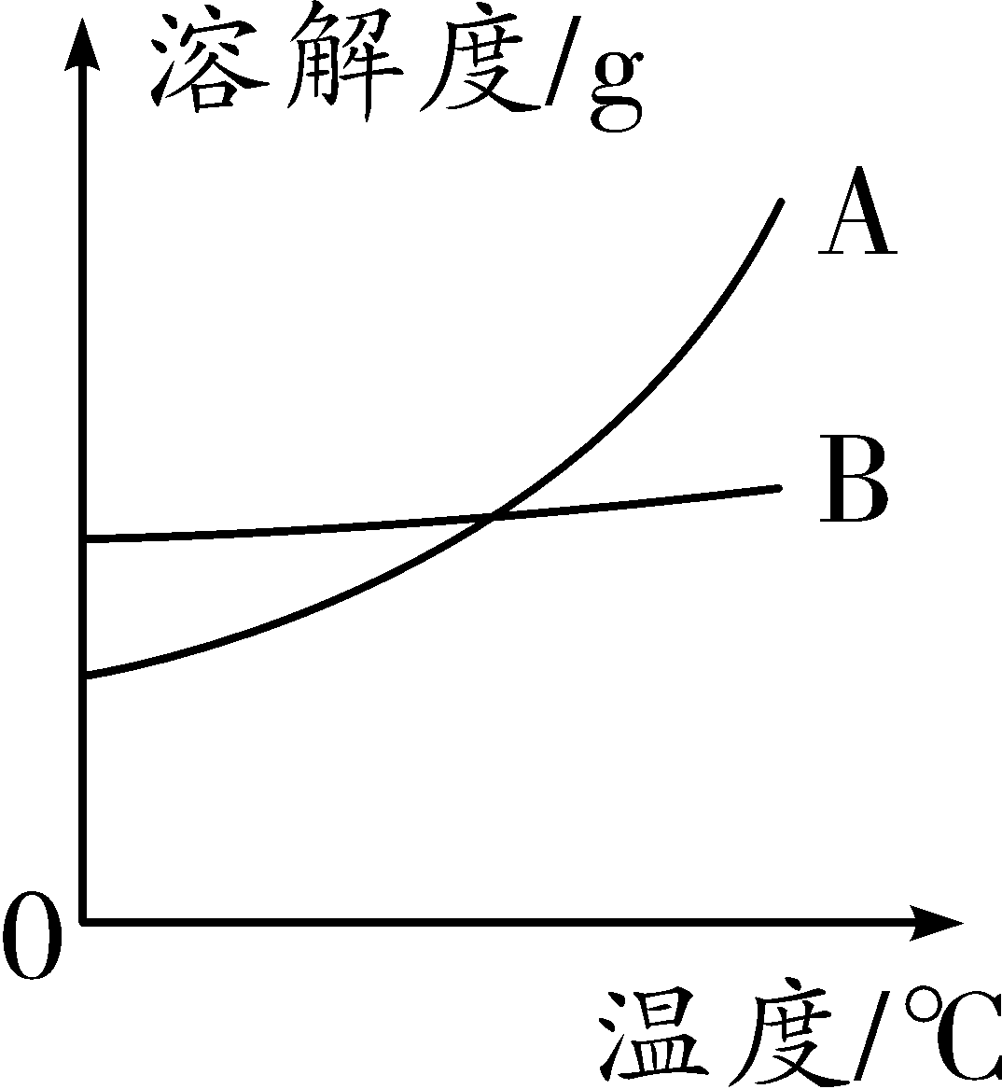

第18题图1

(1)图1中表示NaCl溶解度曲线的是________(填“A”或“B”)。

(2)30 ℃时，向各盛有100 g水的两个烧杯中，分别加入50 g KNO3和50 g NaCl，所得KNO3溶液的质量________(填“＞”、“＜”或“＝”)NaCl溶液的质量。

(3)70 ℃时，进行如下操作：

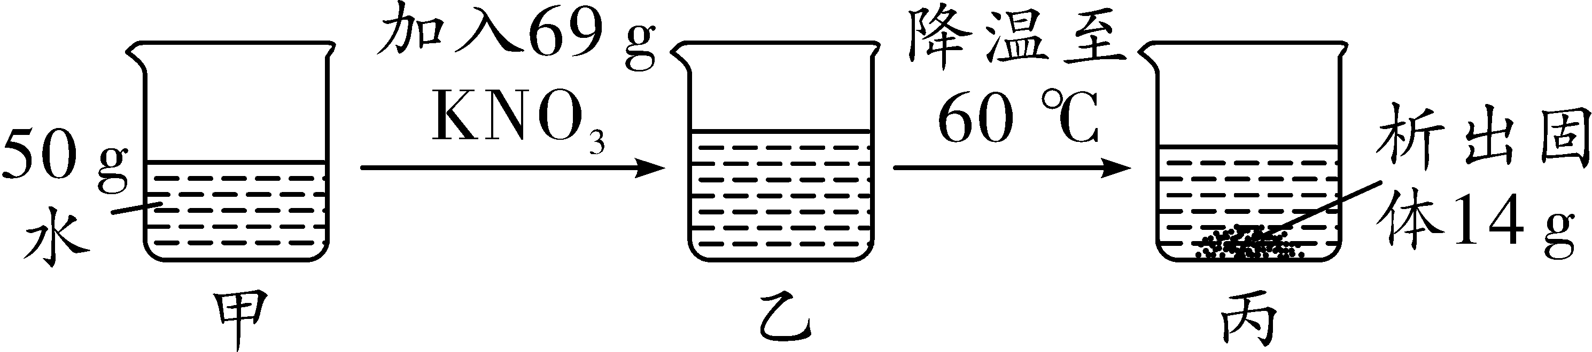

第18题图2

①乙中溶液中的溶质与溶剂的质量比为________。

②表中*x*的数值是________。

19. (4分)做完木炭还原氧化铁实验后的混合物中含有铁、氧化铁和木炭粉，某化学兴趣小组同学对该混合物进行如下实验，以获得FeSO4晶体。

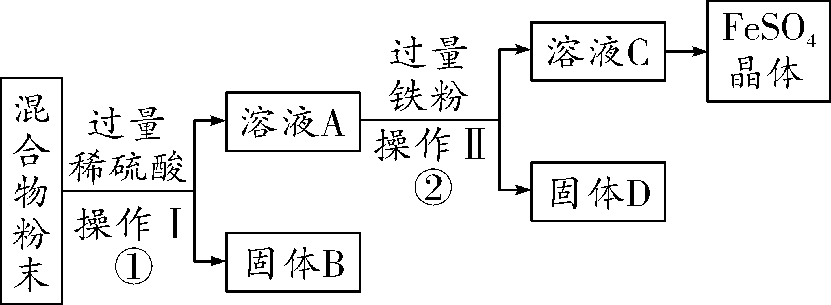

第19题图

已知：Fe2(SO4)3＋Fe === 3FeSO4

请回答：

(1)操作Ⅰ的名称是________。

(2)步骤①中发生复分解反应的化学方程式是________________________________________________。

(3)步骤②中加入过量铁粉的目的是______________________________。

20. (5分)实验室有失去标签的三瓶无色溶液：氯化钾、氢氧化钾、碳酸钠，小明同学在A、B、C三支试管中分别取样，利用下图实验进行鉴别。

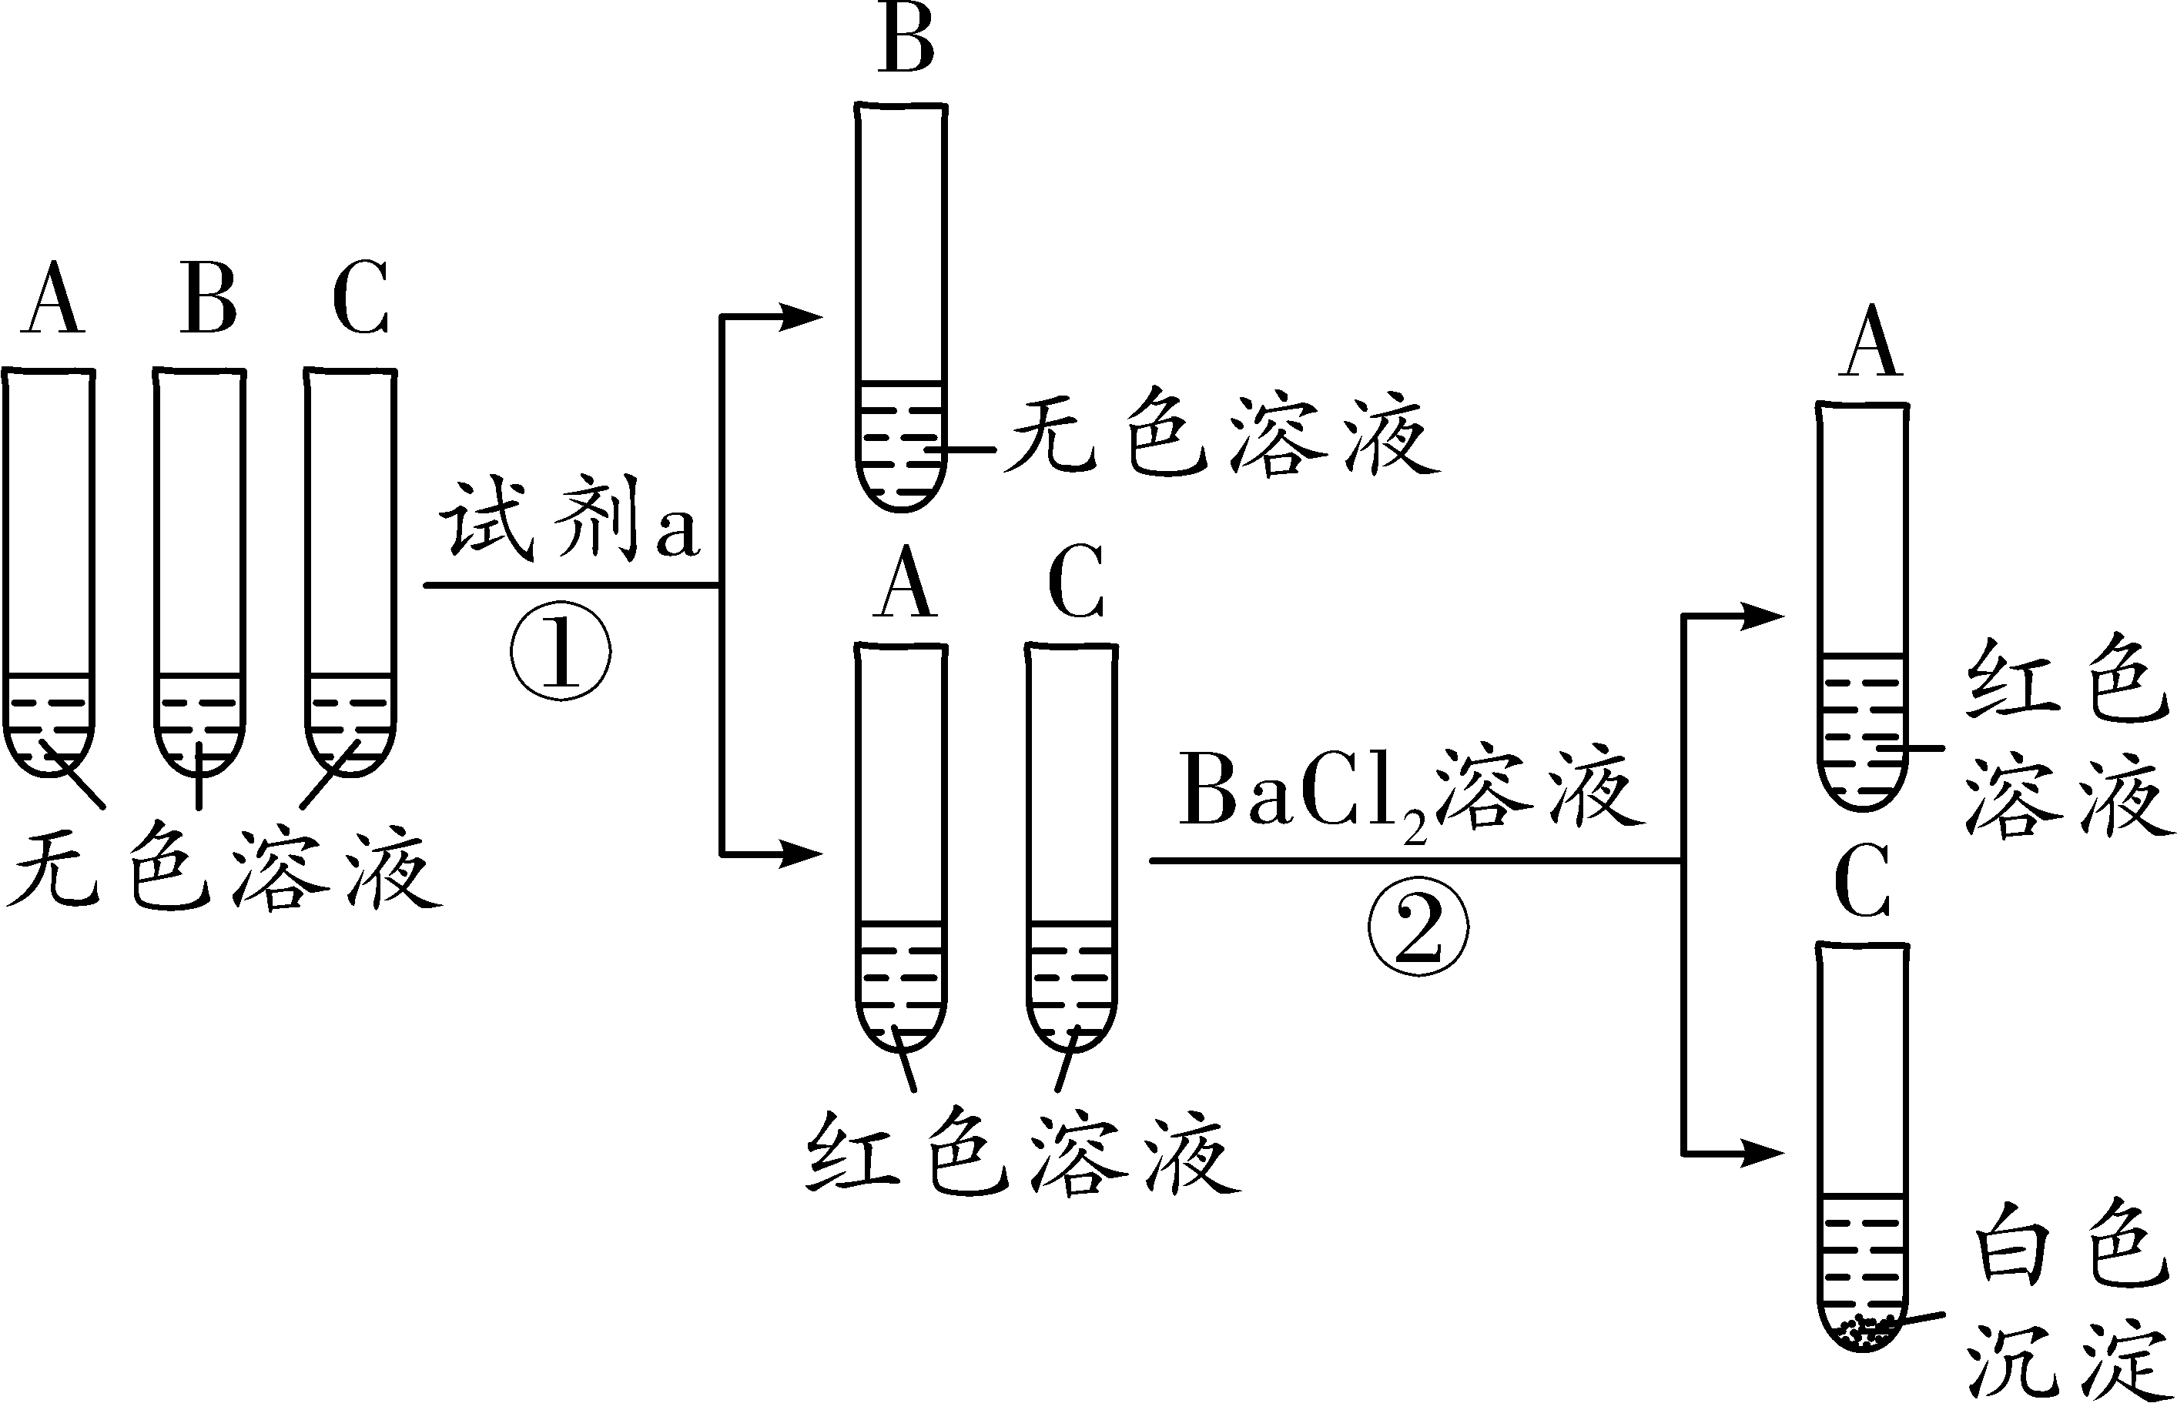

第20题图

(1)步骤①中加入试剂a的名称是______________。

(2)步骤②中发生反应的化学方程式为______________________________。

(3)A试管中的无色溶液是____________(填化学式)溶液。

(4)将步骤②中的BaCl2溶液换成__________(填一种溶液名称)也能达到实验目的。

三、实验及探究题(共2小题，计12分)

21. (5分)下图是实验室制取和收集气体的实验装置。请回答下列问题：

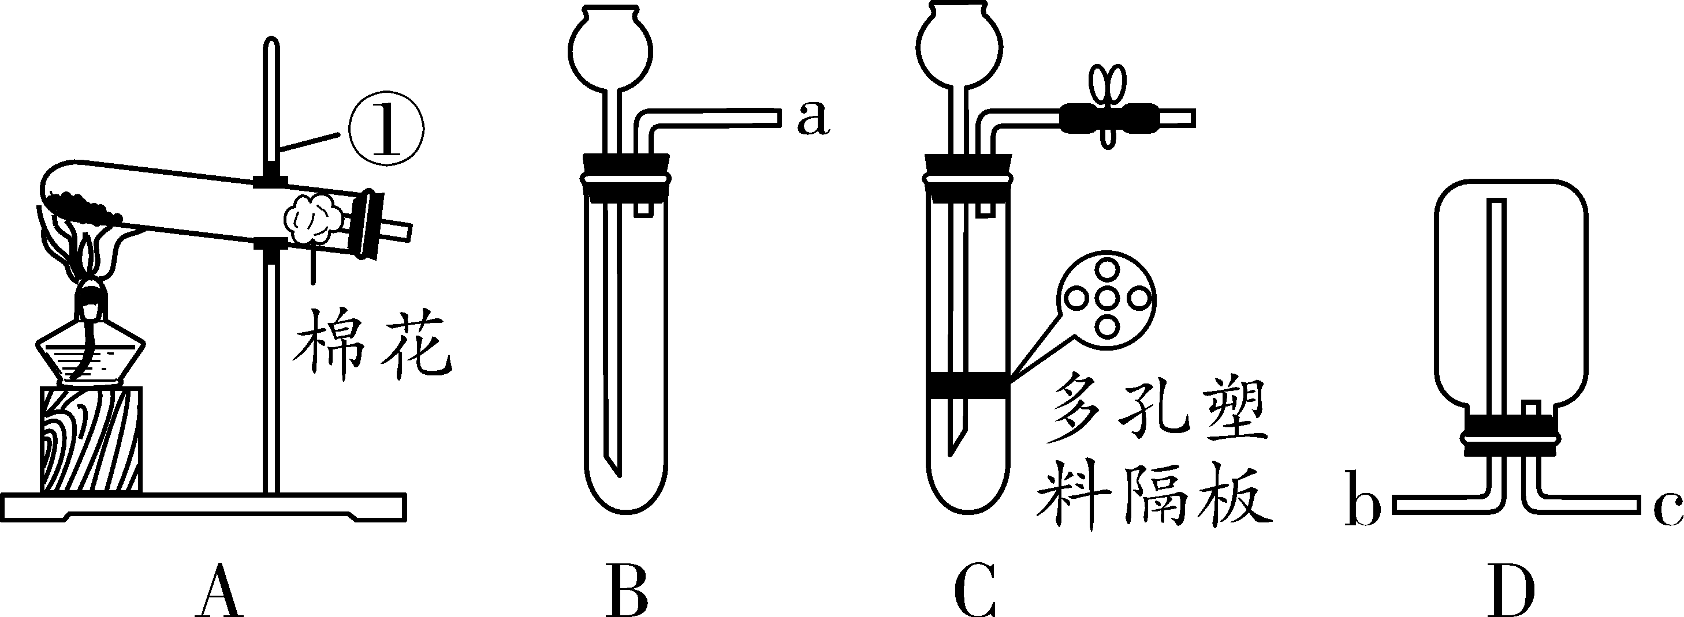

第21题图

(1)仪器①的名称是________。

(2)实验室用A装置制取O2的化学方程式为______________________________。

(3)若实验室用B、D装置组合制取并收集H2，导管口正确的连接方式是a→________(填“b”或“c”)。

(4)制取CO2时，装置C与装置B相比优点是______________________________。

22. (7分)课堂上老师将光亮的镁条投入到一定量的稀盐酸中，产生大量气泡后出现灰白色固体。

(1)产生气泡的化学方程式为________________________________。

(2)兴趣小组对灰白色固体的组成元素进行探究。

【做出猜想】

猜想一：只有镁元素，是镁单质；

猜想二：含有镁和氯两种元素，是MgCl2；

猜想三：含有镁、氢、氧三种元素，是Mg(OH)2；

猜想四：含有镁、氢、氧、氯四种元素。

【实验验证】

小组同学过滤出灰白色固体，经过洗涤、室温下干燥后，进行了以下实验。

①小明取少量灰白色固体样品于试管中，加入稀盐酸，观察到固体溶解，______________，证明猜想一不成立。

另取少量灰白色固体样品于烧杯中，加足量水搅拌，灰白色固体不溶解，你认为猜想________不成立。

②小红查阅资料后知道：无水硫酸铜遇水会变蓝。于是做了如图所示实验：

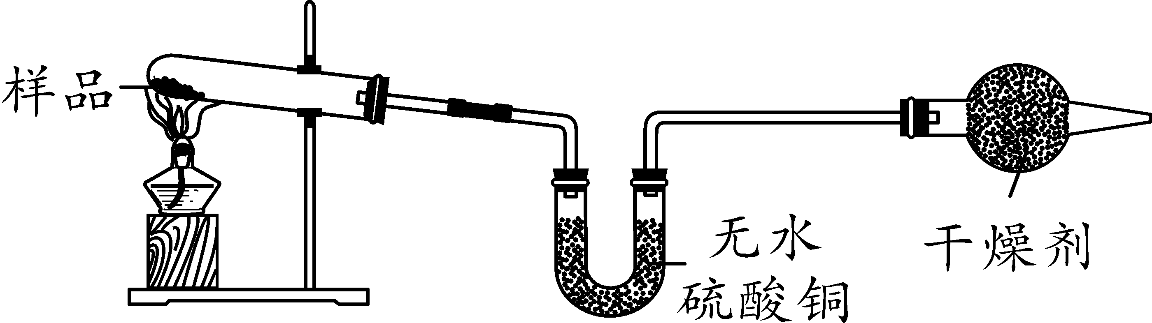

第22题图

实验中无水硫酸铜变蓝，据此她认为猜想三成立。小利不同意她的观点，于是她取少量灰白色固体样品于试管中，先加入过量稀硝酸，观察到固体溶解，再加入________溶液，有白色沉淀生成，说明灰白色固体中还含有氯元素。

【实验结论】

灰白色固体中含有镁元素和____________________________________。

【交流反思】

灰白色固体具有的化学性质是__________________________(只写一条)。

四、计算与分析题(5分)

23. (5分)某同学向盛有100 g过氧化氢溶液的烧杯中加入3 g二氧化锰，充分反应后，称得烧杯内剩余物质的总质量为101.4 g。

(1)实验结束后，该同学过滤出烧杯内的固体，并对其进行洗涤、干燥、称量，得到固体的质量应为________g。

(2)计算过氧化氢溶液中溶质质量分数。

注：24～34题为物理试题



**参考答案**

**2019年陕西省初中毕业学业考试(副题)**

9. B　10. D　11. A　12. C　13. A　14. C　15. B

16. (3分)(1)糖类(1分) (2)B(1分) (3)化合物(1分)

17．(3分)(1)合成(1分) (2)B(1分) (3)导电(1分)

18. (4分)(1)B(1分)　(2)＞(1分) (3)①69∶50(1分)　②110(1分)

19. (4分)(1)过滤(1分) (2)Fe2O3＋3H2SO4 === Fe2(SO4)3＋3H2O(2分) (3)将过量的稀硫酸和Fe2(SO4)3全部转化为FeSO4(1分)

20. (5分)(1)无色酚酞溶液(1分) (2)Na2CO3＋BaCl2 === BaCO3↓＋2NaCl(2分) (3)KOH(1分) (4)稀盐酸(或氢氧化钙溶液等合理即可)(1分)

21. (5分)(1)铁架台(1分) (2)2KMnO4 K2MnO4＋MnO2＋O2↑(2分) (3)b(1分) (4)可以控制反应的发生或停止(1分)

22. (7分)(1)Mg＋2HCl === MgCl2＋H2↑(2分) (2)【实验验证】①无气泡产生(1分)　二(1分) ②AgNO3(或硝酸银)(1分) 【实验结论】氢元素、氧元素、氯元素(1分) 【交流反思】能与酸反应(或受热能分解，合理即可)(1分)

23. (5分)(1)3(1分)

(2)解：由题意可知，生成氧气的质量为：100 g＋3 g－101.4 g＝1.6 g

设100 g过氧化氢溶液中溶质的质量为*x*

2H2O2 2H2O＋O2↑(1分)

68 32

*x* 1.6 g(1分)

＝

*x*＝3.4 g(1分)

则过氧化氢溶液中溶质质量分数＝×100%＝3.4%(1分)

答：过氧化氢溶液中溶质质量分数为3.4%。